 | CSAL du 30 06 2023  On fait ce qu’on peut.  A l’impossible nul n’est tenu... | FO-DGFiP  Section Gironde  CITE ADMINISTRATIVE  Rue Jules Ferry  20° étage - TOUR B  33090 BORDEAUX CEDEX  Tél: 05 56 24 81 53

« On fait ce qu’on peut. A l’impossible nul n’est tenu ». Telle est la conclusion des propos du DRFIP à la surcharge de travail générée par GMBI, (gérer mes biens immobiliers), subie par nos collègues des SIP et SDIF.

En réponse à notre interpellation, le Directeur a indiqué avoir conscience de la fatigue des équipes et des difficultés auxquelles elles font face. Il a précisé que GMBI était une révolution sur la gestion du foncier soumis à un calendrier législatif qui s’impose à nous pour la gestion TH. A ce jour, le SDIF a 32000 e-contact en retard de traitement et 40 % des propriétaires n’auraient pas encore déclaré en ligne.
L’augmentation d’affluence à nos guichets est estimée entre plus 20 et 40 %.

Sur le mouvement local d’affectation au 1er septembre, il indique avoir fait en fonction des moyens disponibles avec équité. Avec plus de 80 emplois non-pouvus, il estime avoir réparti la pénurie sur un maximum de services afin de les pénaliser le moins possible. Il reconnaît que c’est le mouvement le plus compliqué que la Direction ait eu à gérer.
La Direction compte sur le recrutement de contractuels (17), ce qui devrait être le cas notamment pour le SGC de La Réole et la trésorerie hospitalière de Cadillac, et sur l’affectation de cadre B stagiaires au mois de mai 2024. Des crédits pour le recrutement de vacataires sont aussi débloqués.

Une fois n’est pas coutume, le constat de cette situation alarmante dans les services de la DRFIP est partagé par la Direction. Certes, la Direction fait ce qu’elle peut en fonction de la marge de manœuvre dont elle dispose (vigiles, fiches de contact, EDR…), mais pour FO-DGFIP33 ; la surcharge de travail va perdurer dans le temps pour absorber le retard pris. Ce sont bien les suppressions d’emplois, les réorganisations et les décisions politiques dogmatiques et hasardeuses qui sont à l’origine de la pagaille.

Enfin, le Directeur a reconnu se poser la question de la pérennité des antennes après 2026, notamment pour Castelnau, face à la difficulté de pourvoir les postes dans le Médoc.

Concernant l’incendie du CDF de Cenon, FO-DGFIP33 a demandé à la Direction d’être vigilante sur la possible présence d’amiante dans le bâtiment dans le cadre des travaux et avant la réintégration des personnels.
FO-DGFIP33 a également attiré l’attention de la Direction sur les dangers éventuels que pourraient courir les gardiens d’immeubles sur les sites de Langon et Mérignac face aux attaques de nos bâtiments..

FO-DGFIP33 maintient ses revendications

Arrêt des suppressions d’emplois
Arrêt des restructurations
augmentation du volume des promotions et amélioration du régime indemnitaire

Election des représentants des personnels au conseil médical

Les élus des personnels en CSAL étaient amenés à voter pour la liste des représentants appelés à siéger dans le conseil médical (accident de travail, mi-temps thérapeutique, congé longue maladie, etc.).

24 collègues ont candidaté pour une liste à retenir de 15 agents. FO-DGFIP33 remercie tous les candidats pour leur engagement.

Le résultat des votes a désigné la liste suivante (dont 8 candidats FO-DGFIP33) :
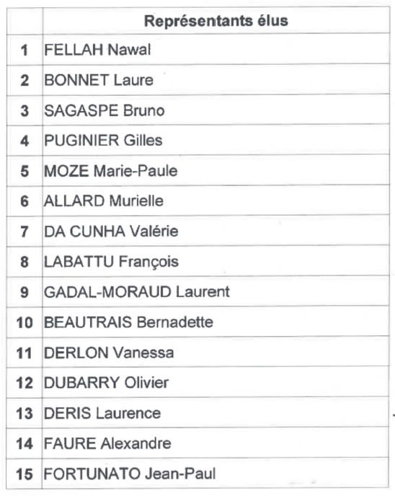

Les modalités de désignation des représentants des personnels au conseil médical nous a conduit à boycotter ce CSAL en première convocation (13 juin).
Depuis, la DGAFP a retrouvé ses esprits, en précisant que les suppléants au CSAL pouvaient voter en l’absence des titulaires, comme il est d’usage. Tout ça pour ça…

Pour FO-DGFIP33, il n’en demeure pas moins que l’ouverture des candidatures à tous les personnels en lieu et place des élus syndicaux est une nouvelle atteinte à la représentativité des syndicats, ce que nous contestons.

Présentation du COM 2023-2027

Le Contrat d’Objectif et de Moyens (COM) est la feuille de route de la DGFIP pour les 4 ans à venir. Pour la Direction, après la mise en œuvre du NRP qui se termine, le COM se réoriente sur l’exercice des missions et l’amélioration des outils de travail. A ce titre la DG a décidé du doublement des crédits informatiques. Le Com contient également un objectif de réduire de 50 % l’émission de CO2 dans le cadre des déplacements professionnels. La DRFIP travaillera sur un nouveau plan mobilité. Enfin, il donne une vision sur les suppressions d’emplois d’ici à 2027.
FO-DGFIP33 ne peut faire ici une liste exhaustive des éléments contenus dans ce COM. Vous pouvez le trouver en ligne sur Ulysse. En substance, le COM se résume à promettre des financements en contrepartie de gains de productivité. On peut en déduire que si la DGFIP se révèle être un mauvais élève, les crédits promis ne seront pas versés. Sans compter que la DGFIP n’est pas à l’abri de choix politiques qui pourraient se traduire par des coupes sombres dans les prochains budgets de l’État.
Au final, la question des moyens humains n’y est abordé que sous l’angle des suppressions d’emplois... La DG ne table que sur l’investissement informatique et/ou l’intelligence artificielle censés améliorer les conditions de travail des agents. Le sujet de la revalorisation des régimes indemnitaires n’y est pas abordé.
FO-DGFIP33 a donc rappelé l’actualité, à savoir l’investissement récent dans les applications GMBI/GESTODL et SURF, avec le résultat que l’on connaît…

Evolution des missions et organisation des SIP

Compte tenu de la situation que subissent actuellement nos collègues des SIP, FO-DGFIP33 a dénoncé les évolutions de missions envisagées. Est-ce bien le moment de demander aux personnels d’intégrer de nouvelles méthodes de travail ?
Pour FO-DGFIP33, à y regarder de près, les éléments contenus dans la note du 16 mai annoncent surtout une nouvelle augmentation de la charge de travail pour les SIP.
En effet, le périmètre de l’accueil serait élargi à celui couvert les France services, dépassant les seules questions fiscales, et l’orientation des usagers vers les services compétents pour les questions ne relevant pas de la DGFIP devrait être assuré. L’ensemble des agents des SIP devrait participer à l’accueil tant physique que téléphonique pour assurer la permanence de la mission. La fiabilisation des données serait de mise avant tout contact avec l’usager. Cela impliquerait de questionner le contribuable, à chacun de ses appels ou chacune de ses visites pour valider les informations contenues dans nos fichiers. L’objectif de décloisonner les missions d’assiette et de recouvrement en favorisant la polyvalence est également dans cette note du Directeur Général. Tout cela d’ici fin 2024 si possible, et au plus tard avant la fin du COM.
Le COM allant jusqu’en 2027, FO-DGFIP33 a donc demandé au Directeur de ne pas se lancer dans cette démarche dans l’immédiat.
Le Directeur a indiqué ne pas avoir l’intention de se précipiter, qu’il y avait le temps et que des groupes de travail se tiendront avec les chefs de services.
En réponse aux inquiétudes des agents relayées par FO-DGFIP33 concernant la fusion assiette recouvrement, il a précisé qu’il fallait garder les spécialités mais qu’un pôle transverse pourrait être envisagé.
FO-DGFIP33 lui a rappelé la fusion de l’IR et du foncier qui s’est révélé être un échec.

Regroupement de la tenue de la comptabilité des budgets des ASA DFCI

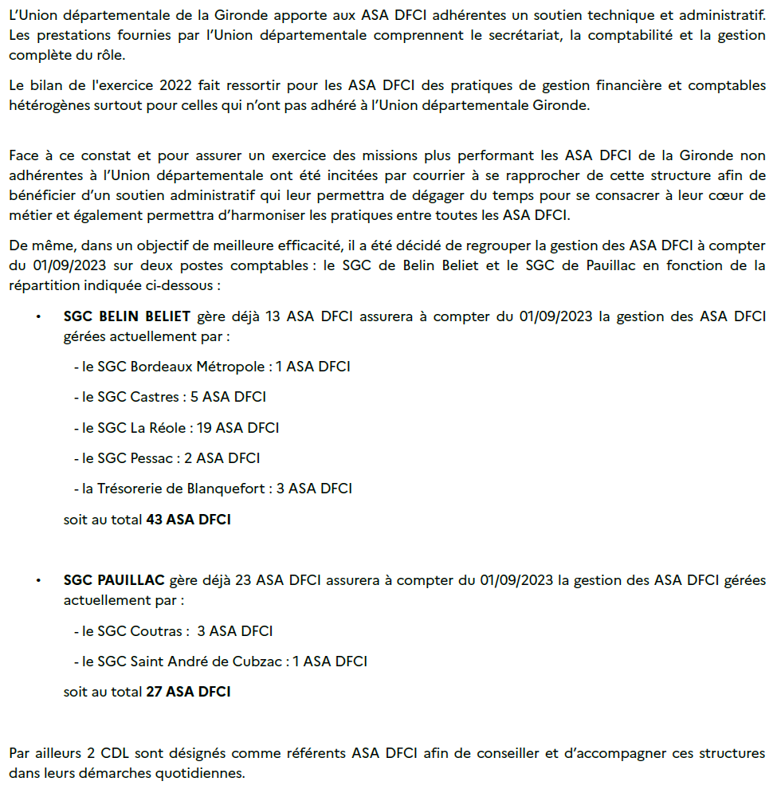
Pour FO-DGFIP33, la fiabilisation des tiers sera déterminante pour alléger la charge de travail supplémentaire.
La Direction a retenu le SGC BELIN-BELIET et le SGC PAUILLAC. Leur expérience et leur compétence pour la gestion des ASA DFCI ayant été prises en considération.

La répartition des ASA DFCI entre le SGC BELIN-BELIET et le SGC PAUILLAC tient compte des implantations géographiques des ASA DFCI au Nord ou Sud du département de la Gironde mais aussi de la gestion par le SGC PAUILLAC des ASA des marais.

FO-DGFIP33 a tenu à rappeler à notre directeur que le SGC PAUILLAC est en déficit de 3 emplois à la suite du dernier mouvement local.
Antenne de Dax des SIE de la Gironde

La Direction informe que l’antenne de Dax sera pourvu en emplois, que le chef de service est connu et que tout se présente bien pour le 1er septembre 2023. Mais avant même que ce service soit en place, la Direction envisage le transfert de nouvelles missions pour le 1er septembre 2024… Après les Avisirs, la CFE, ce sont les procédures collectives qui y seraient transférées, ou à défaut, une autre mission non encore déterminée.
Pour la Direction, il s’agit d’utiliser au maximum la force de travail de ce service.

FO-DGFIP33 ne peut que s’inquiéter de voir toutes ces missions quitter nos SIE départementaux, mais malgré nos questions, la Direction ne s’est pas exprimé sur leur avenir.

Campagne déclarative

Quelques informations et données chiffrées transmises par la Direction:

- En semaine 19 (08/05/2023 au 14/05/2023)
  - renfort Centre de Contact (taux de réponse de 97%)
  - SVI de rappel. Ce dispositif est très apprécié par les contribuables et les agents.

- En semaine 20 (15/05/2023 au 21/05/2023)
  - +36 % d’accueil physique ces taux restent inférieurs à la même période
  - +40 % d’accueil téléphonique en 2019

- +33 % du nombre de E-contact

- -33 % de mail balfus,

- pas de report du 2nd rôle d’IR

FO-DGFIP33 a rappelé que la campagne déclarative 2023 a été particulièrement compliquée pour les agents avec la superposition de la campagne GMBI et la cacophonie qui en a résulté.

La campagne GMBI devait être effective au mois de janvier 2023. Au final, l’application GESTODL présentée comme tellement facile d’utilisation n’était pas fonctionnelle à la date prévue.
Les usagers se sont présentés en masse durant la campagne d’impôt sur le revenu, ce qui a généré une tension supplémentaire dans l’ensemble des SIP, accueil dans espaces non confidentiels pour répondre à la fois à l’impôt sur le revenu et la déclaration d’occupation, avec un manque flagrant de places dans les salles d’attente.
Concernant l’afflux de personnes relancées à partir du 6 juin, la Direction est incapable d’expliquer pourquoi les usagers n’ayant pas d’accès internet n’ont pas été suffisamment informés au départ. Ceux pour qui nous avions déjà fait la mise à jour ont été relancés et sont donc revenus dans les SIP une seconde fois…
A tout cela se sont rajoutés les plannings, pour le CRT, pour la plateforme nationale (sensée soulager les services et permettre les suppressions d’emplois dans les SIP).
En attendant, les listes GESPART sont en attente, et la DG n’a pas décalé la date de la 2ème émission IR…
La campagne est donc encore d’actualité durant cet été et à cette mission va s’ajouter le traitement des listes issues de GESTODL, dont personne n’est à ce jour capable de nous donner des précisions sur le contenu et le mode de traitement…

Pour FO-DGFIP33, cette campagne 2023 est l’histoire sans fin !

